广东省2022届普通高校毕业生系列供需见面活动
师范、综合类专场报名指引
第一步：注册账号（已注册账号的单位请直接查看第二步）。登录智慧招聘平台（https://job.gdedu.gov.cn/comp/#/login）点击“去注册”。
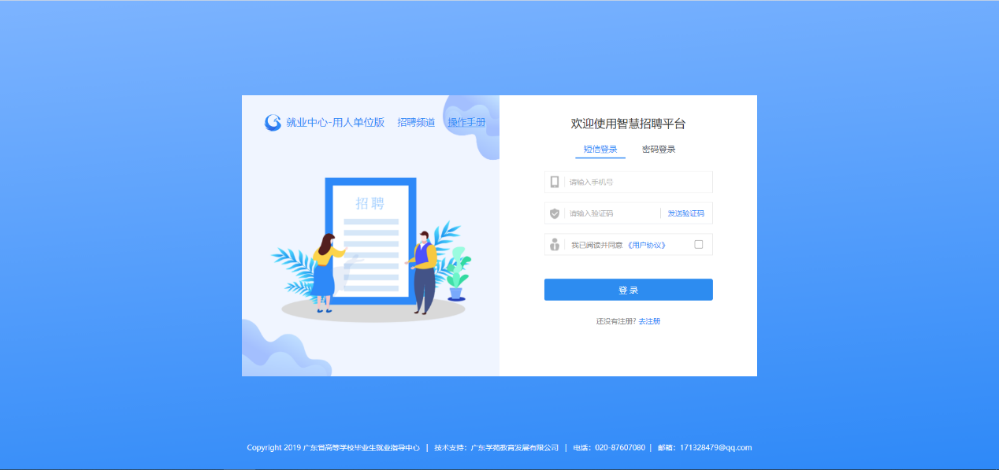
填写完整信息（华南师范大学邀请码为：061011）后，点击注册。填写华南师范大学邀请码，账号由华南师范大学审核管理。
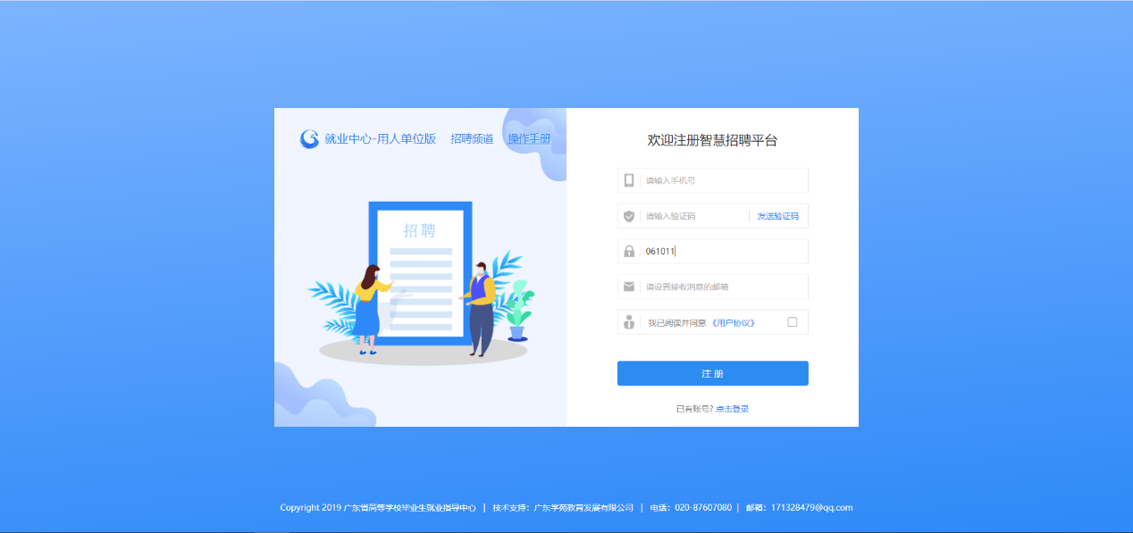
完善HR信息
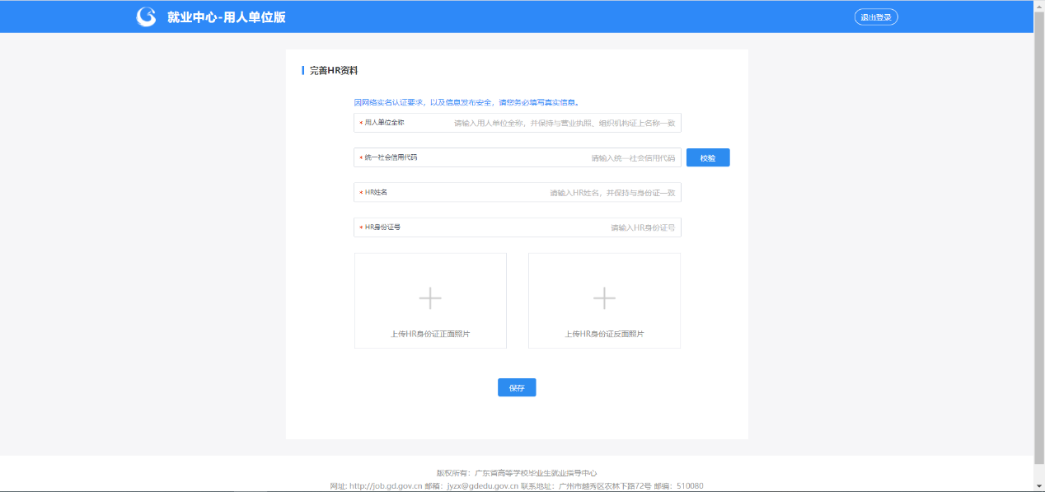
完善用人单位信息
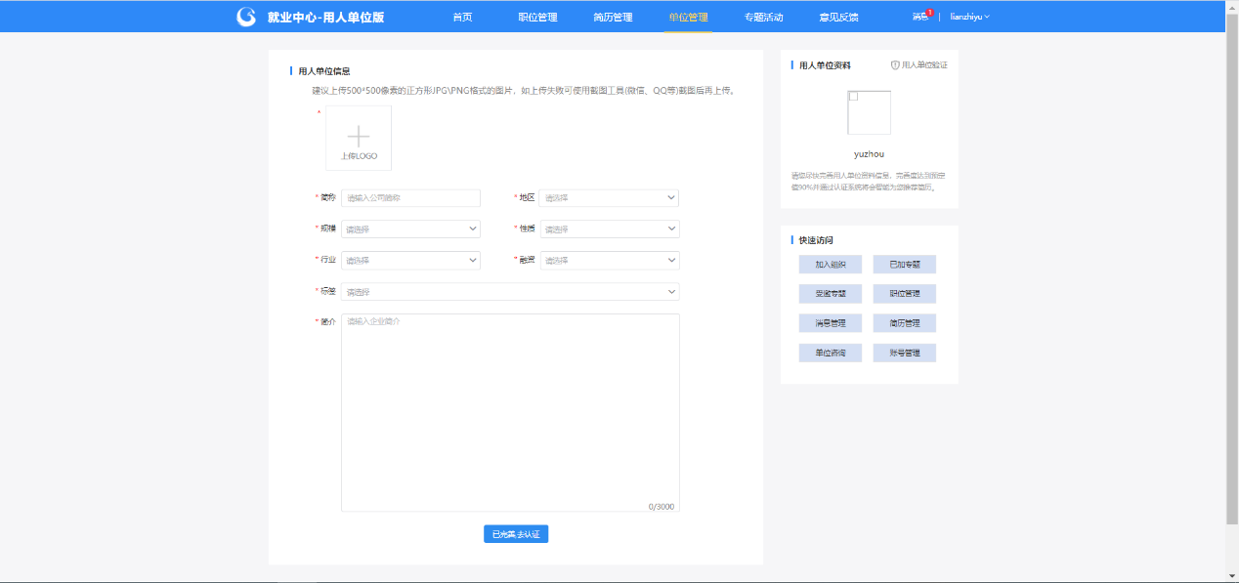
上传营业执照照片后点击提交
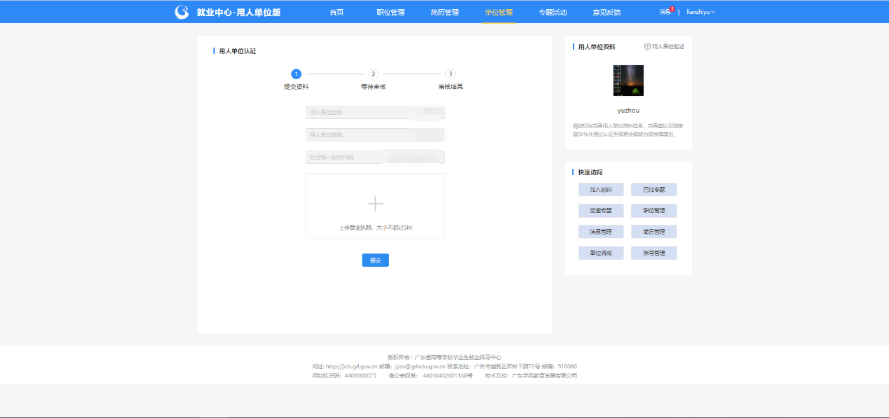
等待审核。审核通过后可进行第二步。
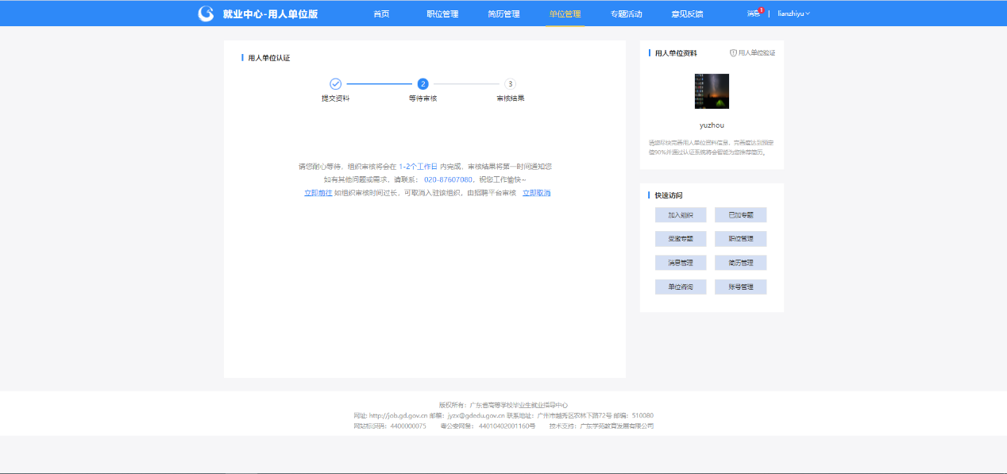

第二步：登录智慧招聘平台（https://job.gdedu.gov.cn/comp/#/login），点击登录。

第三步：添加职位。点击“职位管理”，发布新职位，添加用人单位招聘岗位信息
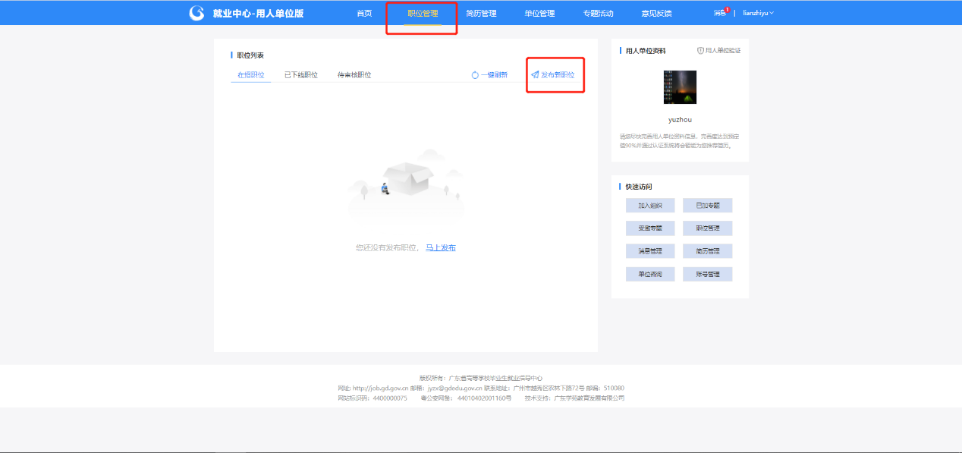
填写职位完整信息，点击保存，后等待审核。职位审核通过后可进行第四步。
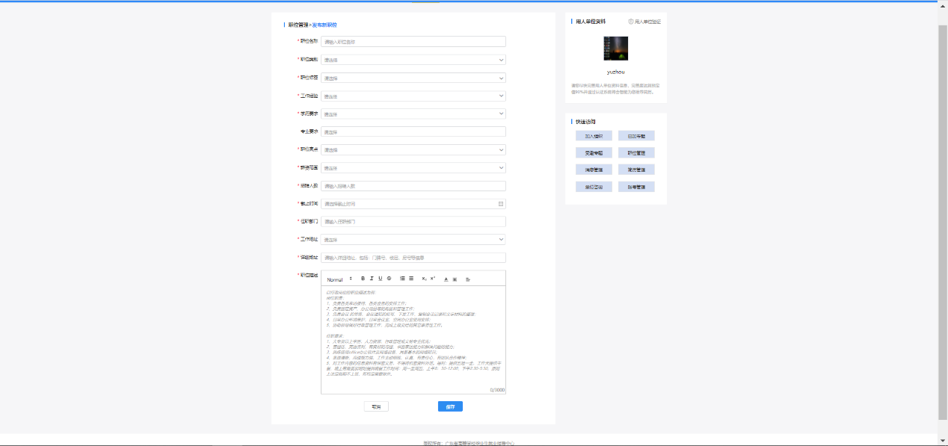

第四步：加入专题。点击主题活动，在搜索框中输入本次招聘会名称“广东省2022届普通高校毕业生系列供需见面活动——师范、综合类专场”。
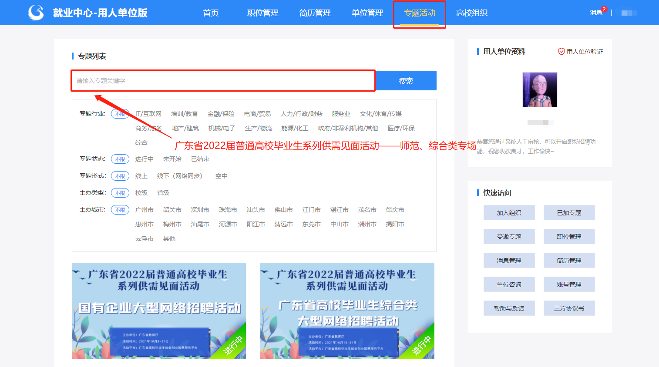
点击“广东省2022届普通高校毕业生系列供需见面活动——师范、综合类专场”，进入专题，点击报名参与，将审核通过的招聘职位，加入专题，待后台审核通过后即为参加成功。注意：需要将招聘职位加入专题后才算报名成功。
